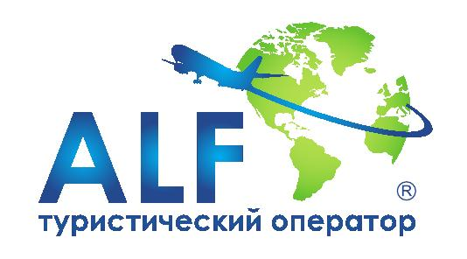
"АЛЬФ ТУРИСТИЧЕСКИЙ ОПЕРАТОР"
г. Киев, 01001,
Михайловский пер. 12
ТУРИСТИЧЕСКИЙ ОТДЕЛ:
ТЕЛ.: 461-92-72 (МНОГОКАНАЛЬНЫЙ);
067-404-10-45; 067-204-10-45
E-mail: info@alf-ua.com
www.alf-ua.com

Анкета для оформления электронного разрешения в Мексику

№ заявки __________________
Даты тура __________________
1. | Фамилия
2. | Имя
3. | Дата рождения
4. | Номер загранпаспорта
5. | Дата выдачи загранпаспорта
6. | Дата окончания срока действия загранпаспорта
7. | Страна рождения
8. | Гражданство
9. | Семейное положение
10. | Профессия в настоящее время
11. | Даты поездки
12. | Посещали ли Мексику ранее (если да, указать места)

